**Лабораторна робота №5.**

***Визначення фокусної відстані та оптичної сили тонкої лінзи****.*

**Мета:** Ознайомитись із деякими способами визначення фокусної відстані та оптичної сили тонкої лінзи. Визначити фокусну відстань та оптичну силу збиральної лінзи кількома способами. Навчитись використовувати симулятор phet для фізичних досліджень, вимірювань та обчислень. Формувати практичні навички учнів, вміння самостійно вести дослідницьку роботу та робити власні висновки. Виховувати в учнів пізнавальний інтерес, уважність, вміння працювати індивідуально,

**Обладнання:** Смартфон, планшет чи ПК. Чистий аркуш паперу, ручка.

**Хід роботи**

1. Пройдіть по посиланню і відкрийте симуляцію

<https://phet.colorado.edu/sims/geometric-optics/geometric-optics_uk.html>

1. В налаштуваннях оберіть наступні параметри:

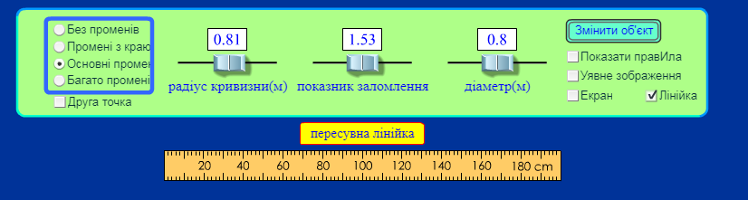

1. Розташуйте предмет так, щоб отримати чітке зменшене зображення.
2. Інструментом «лінійка» виміряйте відстань від предмету до лінзи (d) і від лінзи до зображення (f).
3. Обчисліть фокусну відстань і оптичну силу лінзи скориставшись формулами.

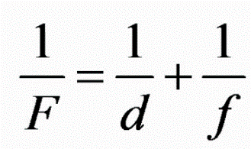 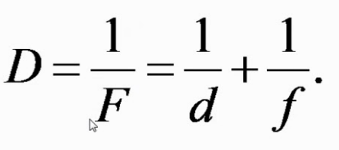

1. Внесіть отримані дані в таблицю.

|  |  |  |  |  |
| --- | --- | --- | --- | --- |
| № | Відстань від предмета до лінзи d, м | Відстань від лінзи до зображення f, м | Фокусна відстань лінзи F, м | Оптична сила лінзи D, дптр |
| 1 |  |  |  |  |
| 2 |  |  |  |  |

1. Пересуваючи предмет отримайте чітке збільшене зображення. Повторвть вимірювання з пунктів 4-5 і внесіть дані в таблицю.
2. **Змініть радіус кривизни лінзи, повторіть вимірювання з пунктів 4-5 і проаналізуйте чи залежить оптична сила лінзи від радіусу її кривизни і яка це залежність?**
3. **Зробіть висновок щодо можливості практичного використання лінз у різноманітних пристроях та приладах.**
4. **Де ви можете застосувати отримані навички і знання?**